Bujanovský

občasník

1/2018

Tradiční Novoroční setkání na „Kovářce” pro své občany společně připravily obce Omlenice, Rožmitál na Šumavě a Bujanov. Na místě, kde se stýkají územní obvody všech tří obcí se odpoledne 1. ledna sešla více jak stovka občanů, kteří symbolicky s grogem, čajem a buřty vstoupili do Nového roku.

Bujanovský občasník číslo:1/2018 ze dne : 15. ledna 2018
Evidenční číslo: MK ČR E 21010
Vydala Obec Bujanov, Bujanov 26, 382 41 Kaplice, IČO 245 810, počtem 200 ks, zdarma
Rozpočet obce Bujanov na rok 2017
Přijmy
Par | Pol | Org | Název závazného ukazatele | Kč
0000 |  |  | Daňové přijmy celkem | 7 305 000
1032 |  |  | Podpora ostatních produkčních činností – lesní hospodářství | 1 386 000
2310 |  |  | Pitná voda | 100 500
2321 |  |  | Odvádění a čištění odpadních vod a nakládání s kaly | 82 500
2341 |  |  | Vodní díla v zemědělské krajině – rybník Přibyslav | 15 000
3315 |  |  | Činnost muzeí a galerií | 25 000
3419 |  |  | Ostatní tělovýchovná činnost | 30 000
3612 |  |  | Bytové hospodářství – dům čp. 4,20 | 55 000
3613 |  |  | Nebytové hospodářství – kolníky, telefonní ústředna | 33 200
3635 |  |  | Územní plánování – příjem ze spolufinancování změny UP | 180 000
3639 |  |  | Komunální služby – pozemky, ostatní nemovitosti, ostatní služby | 1 349 000
3722 |  | 0002 | Sběr a svoz komunálních odpadů | 200 000
3723 |  |  | Sběr a svoz komunálních odpadů jiných než nebezpečných a komunálních | 15 000
3725 |  |  | Využívání a zneškodňování komunálních odpadů | 50 000
6310 |  |  | Přijaté úroky, dividendy | 55 000
 |  |  | Přijmy celkem | 10 882 000

Výdaje
Par | Pol | Org | Název závazného ukazatele | Kč
1014 |  | 0000 | Ozdrav. hosp. zvířat – psí útulek | 15 000
1031 |  |  | Pěstební činnost | 162 000
1032 |  |  | Těžební činnost | 460 000
1036 |  |  | Správa v lesním hospodářství + LHP | 424 000
1037 |  |  | Celospolečenské funkce lesů | 50 000
2212 |  |  | Silnice | 4 655 000
2219 |  |  | Ostatní záležitosti pozemních komunikací | 20 000
2221 |  |  | Provoz veřejné silniční dopravy | 70 000
2223 |  |  | Bezpečnost silničního provozu | 20 000
2310 |  |  | Pitná voda | 200 000
2321 |  |  | Odvádění a čištění odpadních vod a nakládání s kaly | 62 000
2341 |  |  | Vodní díla v zemědělské krajině – rybník Přibyslav | 50 000
3113 |  |  | Základní školy | 500 000
3314 |  |  | Činnosti knihovnické | 35 000
3315 |  |  | Činnost muzea včetně koláčových slavností | 200 000
3319 |  |  | Ostatní záležitosti kultury – obecní kronika | 50 000
3326 |  |  | Pořízení a obnova hodnot místních, národních – Hrady na Malši | 60 000
3399 |  |  | Ostatní záležitosti kultury - SPOZ | 90 000
3419 |  |  | Ostatní tělovýchovná činnost | 33 000
3421 |  |  | Využití volného času dětí a mládeže | 10 000
3429 |  |  | Ostatní zájmová činnost a rekreace | 15 000
3612 |  |  | Bytové hospodářství – dům čp. 4,20, | 32 000
3613 |  | 0402 | Nebytové hospodářství - garáže | 7 000
3631 |  | 0000 | Veřejné osvětlení | 160 000
3639 |  | 0000 | Komunální služby | 80 000
3722 |  | 0002 | Sběr a svoz komunálních odpadů – domovní odpad | 200 000
3723 |  |  | Sběr a svoz komunálních odpadů jiných než nebezpečných a komunálních | 500 000
3725 |  |  | Využívání a zneškodňování komunálních odpadů | 75 000
3745 |  |  | Péče o vzhled obcí a veřejnou zeleň | 1 631 000
4349 |  |  | Ostatní sociální péče a pomoc ostatním skupinám obyvatel | 45 000
4359 |  |  | Ostatní služby a činnosti v oblasti sociuální péče | 5 000
5212 |  |  | Ochrana obyvatelstva | 50 000
5311 |  | 2019 | Bezpečnost a veřejný pořádek- Městská policie Kaplice | 60 000
5512 |  |  | Požární ochrana Bujanov, Rožmitál na Šumavě | 29 000
6112 |  |  | Zastupitelstvo obce | 920 000
6171 |  |  | Činnost místní správy | 1 235 000
6310 |  |  | Obecné výdaje z finančních operací | 10 000
6399 |  |  | Ostatní finanční operace | 1 000 000
6402 |  |  | Finanbční vypořádání minulých let | 10 000
6409 |  | 1155 | Ostatní činnosti – SMO Pomalší | 30 000
 |  |  | Výdaje celkem | 13 282 000

Rozpočet obce na rok 2018
Rozpočet obce na letošní rok 2018 schválili zastupitelé na jednání 12. prosince. Byl schválen s celkovými příjmy ve výši 10 882 000,- Kč a celkovými výdaji 13 282 000,- Kč. Schodek rozpočtu v celkové výši 2 911 000,- Kč bude hrazen z přebytku hospodaření z minulých let. Z toho 511 000,- Kč bude použito na splátku úvěru.

Plán kulturních a společenských akcí v roce 2018

DATUM | N Á Z E V A K C E | MÍSTO KONÁNÍ | POZNÁMKA
1.1. | Novoroční setkání obcí | Kovářka
17.2. | Dětský maškarní karneval | Hostinec U koněspřežky
17.2. | Maškarní pro dospělé (večer) | Hostinec U koněspřežky | + soutěž v pojídání párků *
23.2. | Bujanovský ples | Hostinec U koněspřežky | pořádá OSVČ + PENDLEŘI *
17.3. | Velikonoční dílnička | Obecní úřad
17.3. | Country bál | Hostinec u Koněspřežky | pořádá T.O. Jižní řeka *
31.3. | Zahájení rybářské sezony | rybník Přibyslav
7.4. | Bujanovské koláčové běhy | areál zahrady ZŠ
30.4. | Pálení čarodějnic | hřiště
duben | Památník Zdíky | památník Zdíky
11.5. | Setkání seniorů | Obecní úřad
2.6. | Dětský den | areál ZŠ + hřiště
16.6. | Rybářské závody | rybník Přibyslav
23.6. | Traktoriáda | u silážního plata
7.7. | Nohejbal turnaj | nohejbalové hřiště
21.7. | Koláčové slavnosti | areál zahrady ZŠ
28.7. | Noční rybářské závody | rybník Přibyslav
15.9. | Rybářské závody | rybník Přibyslav
27.10. | Ukončení rybářské sezony | rybník Přibyslav
říjen | Drakiáda | hřiště
listopad | Vítání občánků | Obecní úřad
18.11. | Adventní dílnička | Obecní úřad
1.12. | Advent – rozsvěcení vánočního stromu | náves
8.12. | Čertovská párty | Hostinec U koněspřežky
9.12. | Air force cross – běh | památník Zdíky – Bujanov
* | * nepořádá Obec Bujanov

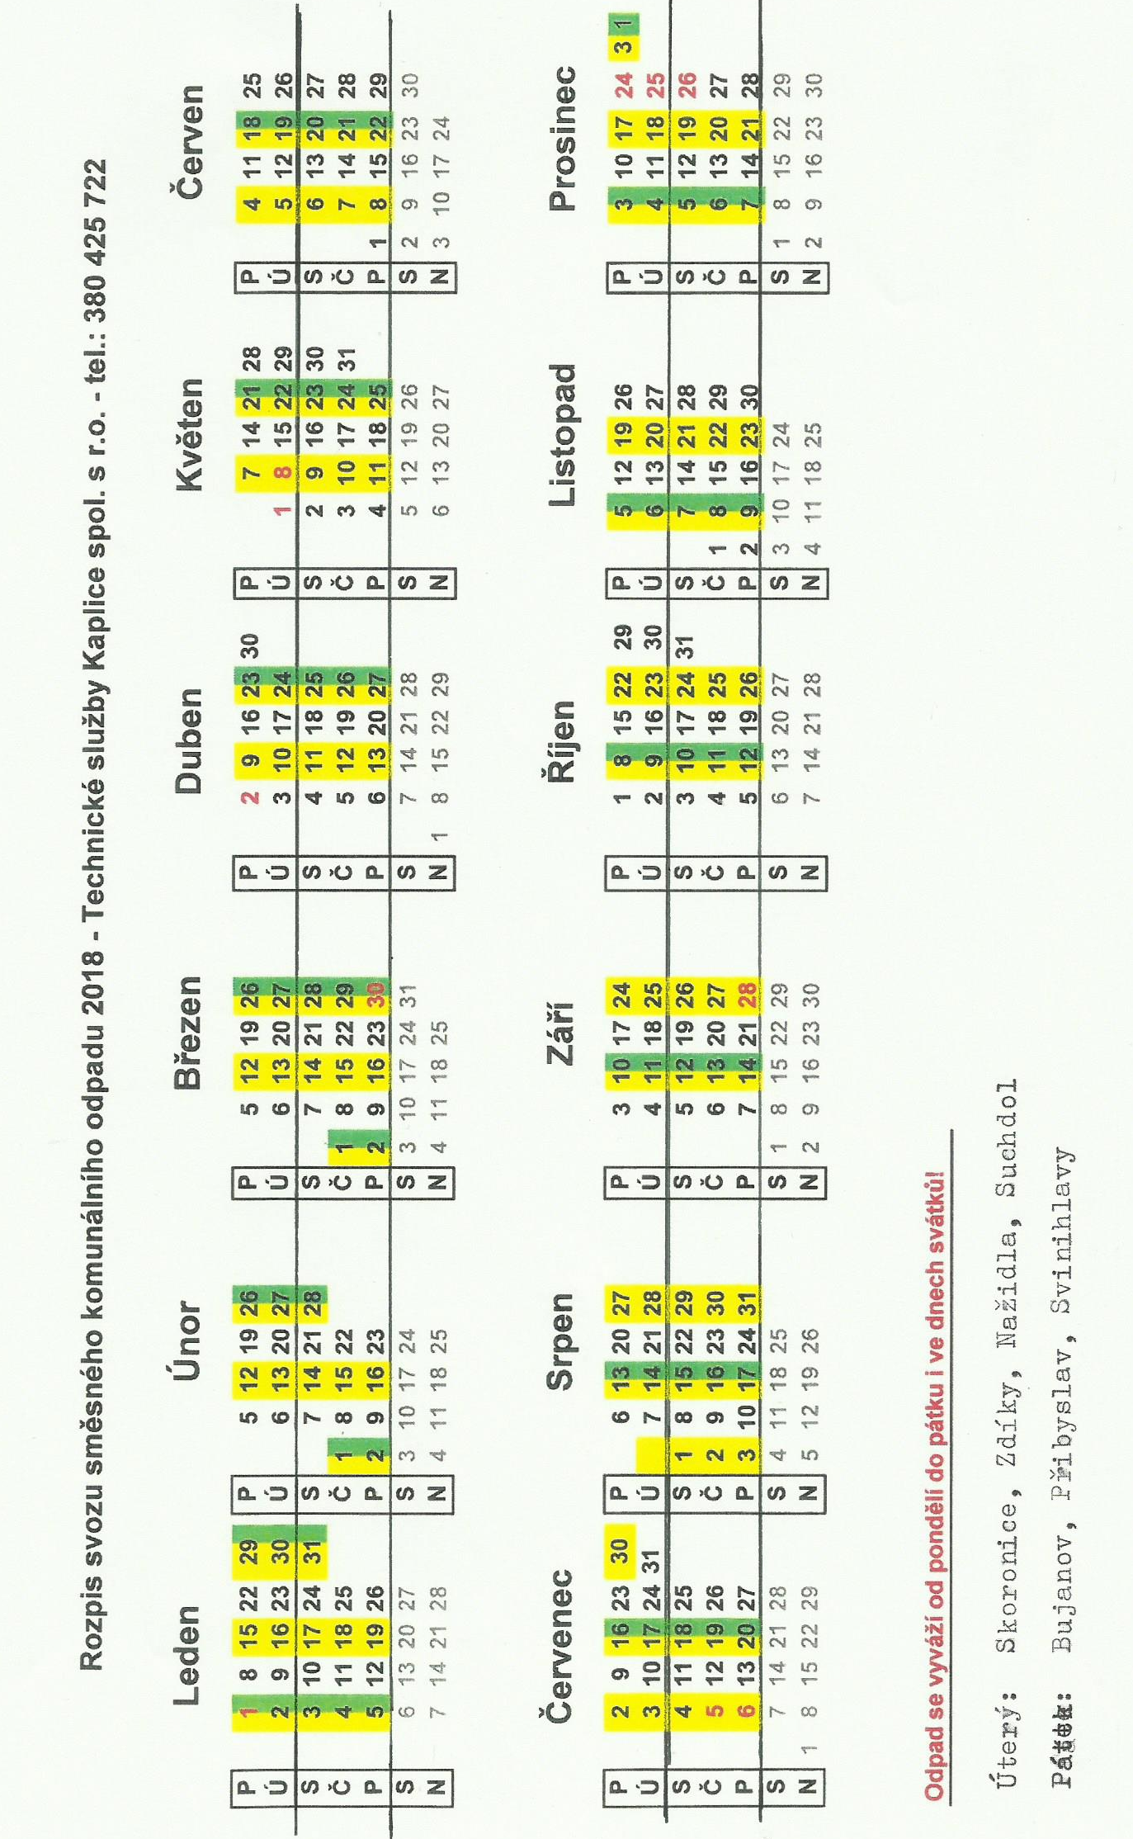

Nové polní cesty
V závěru loňského roku byly naší obci bezúplatně převedeny od Státního pozemkového úřadu tři polní cesty. Byly zřízeny v rámci plánu společných zařízení projektu pozemkových úprav v katastrálním území Zdíky dokončených v roce 2012. Zpřístupňují nově vytvořené zemědělské pozemky. Jejich stavba byla financována z větší části z prostředků Evropské unie z Evropského zemědělského fondu pro rozvoj venkova a z části z finančních prostředků Ministerstva zemědělství České republiky.
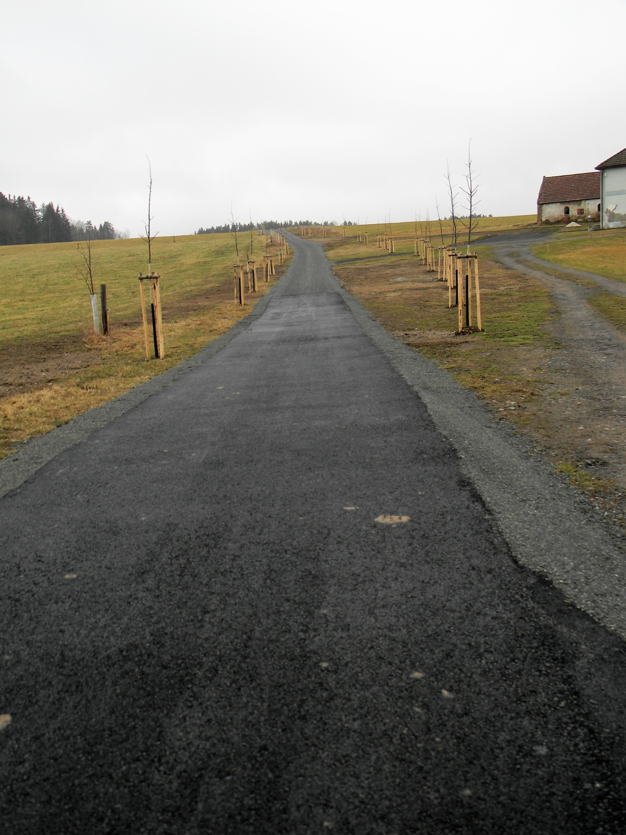

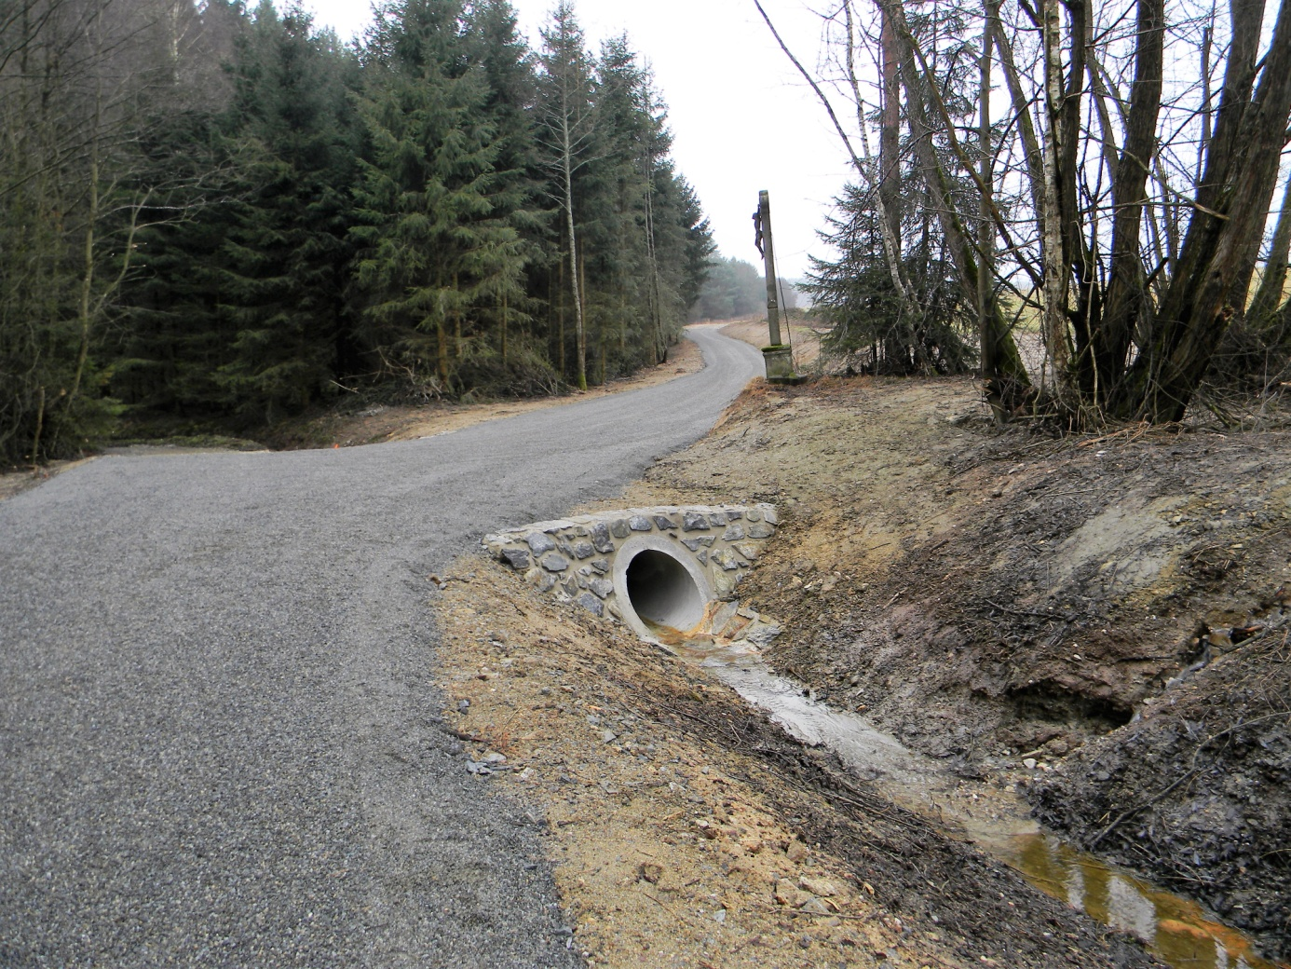
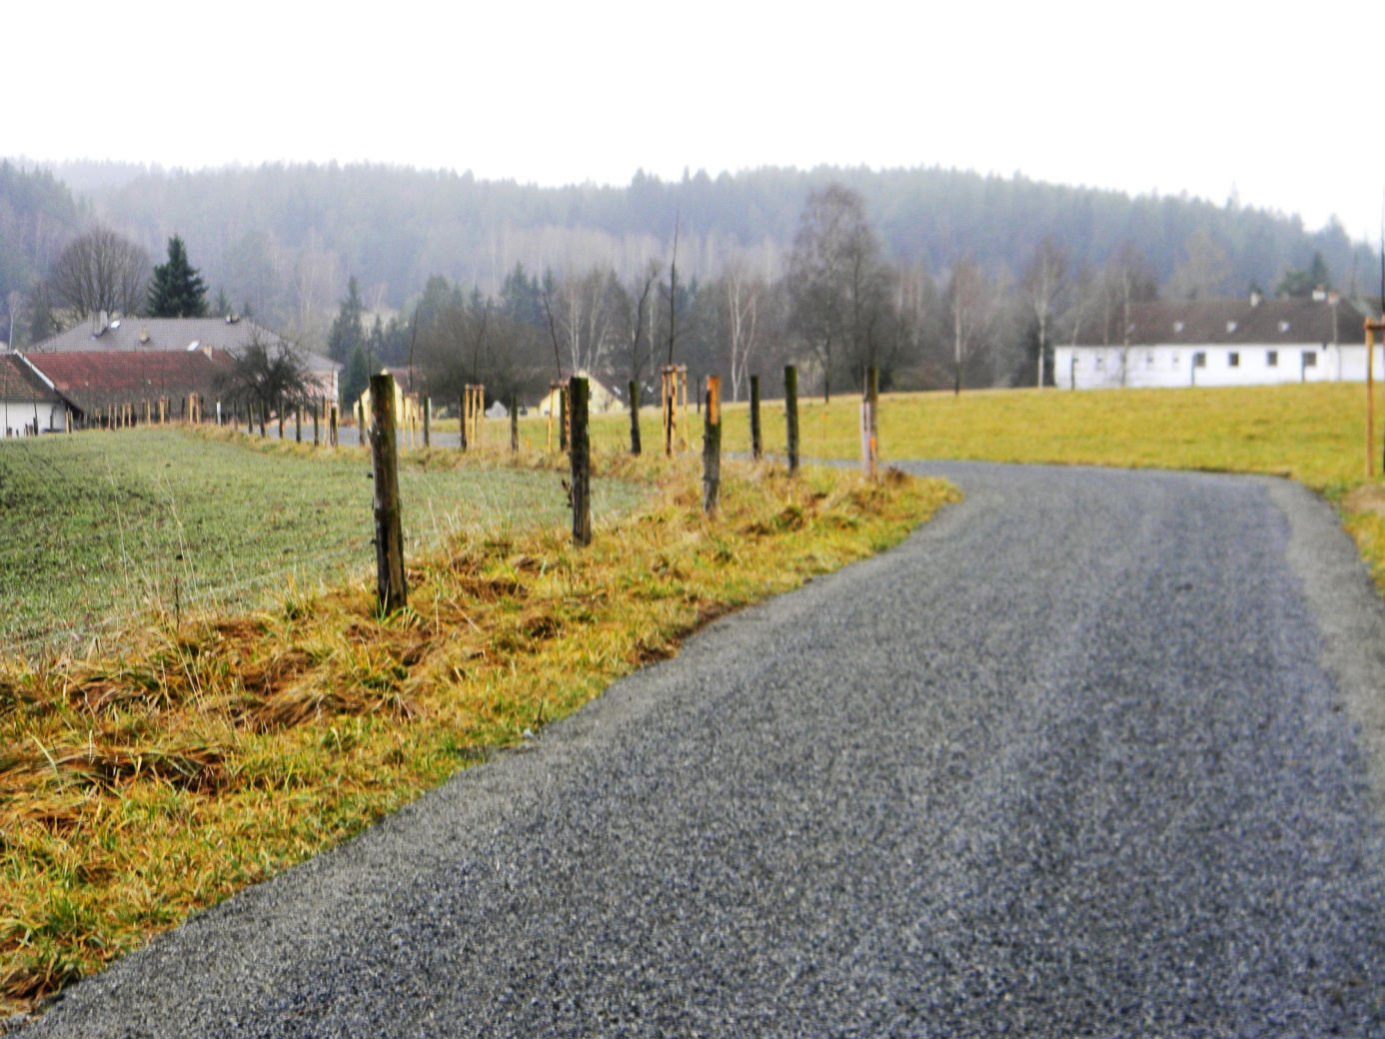
PV 1 PV 2 PV 3

Polní cesta Zdíky PV 1 měří 300 metrů a stála 2 482 747,- Kč. Polní cesta Ješkov PV 8 je nejdelší, měří 879 metrů. Byla pořízena za 4 777 664,- Kč. Třetí polní cesta je také na Ješkově. Má označení PV 9. Je dlouhá 307 metrů. Je nejlacinější. Náklady na pořízení dosáhly částky 1 635 322,- Kč. Rozpočtové náklady na výstavbu všech tří cest byly o 100% vyšší. Ve výběrovém řízení byla však nabídka ceny na stavbu cest podaná vítěznou firmou podstatně nižší. Stavbu polních cest provedla fa. Lesostavby Třeboň.

Čistička odpadních vod
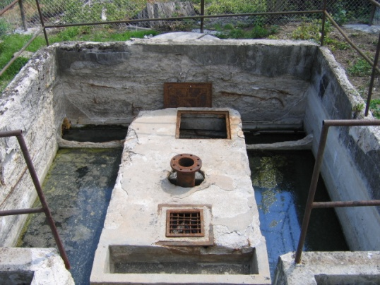
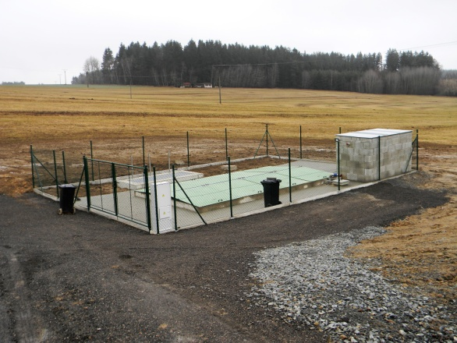

V nedávných dnech dosloužila již zcela nevyhovující štěrbinová čístička odpadních vod ve Skoronicích . Nahradila jí nová čistička Envi – Pur EO 150, která má dostatečnou kapacitu i pro plánovanou bytovou výstavbu ve Skoronicích. Zároveň byla obnovena otevřená kanalizační stoka v délce 200 metrů a odstraněna původní čistička. Správná funkčnost čističky bude prověřena v ročním zkušebním provozu. Stavbu provedla firma ENVI – PUR s.r.o. ze Soběslavi, která v otevřeném zadávacím řízení podala ekonomicky nejvýhodnější nabídku a splnila i ostatní podmínky stanovené zadavatelem. Celkové náklady na stavbu čističky byly 5 067 303,- Kč. Obec získala na stavbu dvě finanční dotace. První dotaci poskytlo MZ z programu podpory výstavby a technického zhodnocení infrastruktury vodovodů a kanalizací ve výši 2 336 000,- Kč. Druhá dotace byla od KÚ Jihočeského kraje ve výši 389 300,- Kč.

ZTV Bujanov

Přibližně po jednom roce od zahájení prací stavební firma Swietelský s.r.o. České Budějovice dokončila výstavbu základní technické vybavenosti pro výstavbu rodinných domků v Bujanově. V roce 2016 firma položila podzemní sítě. Vodovodní řád za 1 671 970,- Kč, kanalizací za 3 786 544,- a byly položeny rozvody elektrické energie. Po zimní přestávce byly v loňském roce vybudovány nadzemní části technické vybavenosti. Místní komunikace s odstavnými plochami za 5 254 314,- Kč, chodníky za 1 401 454,- Kč a veřejné osvětlení za 1 179 933,- Kč. Pro zájemce o stavbu rodinných domků bylo připraveno 13 stavebních parcel. Celkové náklady dosáhly částky 13 294 217,- Kč. Přístup na jednotlivé parcely je z nové komunikace na které je provoz upraven dopravní značkou „obytná zóna”.

Již v prosinci 2016 zastupitelé obce schválili podmínky prodeje stavebních parcel a schválili take záměr na jejich prodej. Prodejní cena byla stanovena 320,- Kč/ 1 m² včetně DPH. Cena pozemku je nižší než cena obvyklá a to z důvodu podpory dalšího rozvoje obce a zvyšování počtu obyvatel. Zájemcům byly první parcely prodány už v měsíci únoru 2017. V současné době je již prodáno 12 parcel. Tři parcely si koupili místní občané z Bujanova a devět parcel občané z okolních obcí. Nyní záleží jen na nich samotných, aby se jim podařilo rodinné domy brzy dostavět a našli v Bujanově nový domov.

Současně s realizací plochy pro výstavbu rodinných domků byl příslušnými dopravními značkami na silnici č. III/00359 z Nažidel do Rožmitálu na Šumavě nově označen začátek a konec obce a byly zde umístěny měřiče rychlosti. Nově byla take upravena křižovatka silnice č. III/00357 (tvořící výjezd z obce) se silnicí č. III/00359 Nažidla - Rožmitál na Šumavě.

Cena vodného a stočného pro rok 2018.

Usnesením č. 424/2017 ze dne 16.11.2017 schválili zastupitelé obce nové ceny vodného a stočného pro rok 2018. Od 1.1. 2018 je cena vodného včetně DPH 35,21,- Kč/ 1 m³ a cena stočného včetně DPH 27,09,-Kč/ 1 m³. Celkem 62,30 Kč.

Poplatek za psa na rok 2018

Upozorňujeme majitele pejsků, že místní poplatek za psa na rok 2018 je splatný do 31.3.2018. Pokud bude chtít majitel uplatnit slevu, musí předložit očkovací průkaz pejska, s platným očkováním proti vzteklině. Poplatek se platí za psa staršího 3 měsíců.

Volba prezidenta České republiky
Ve dnech 12. a 13. ledna jsme se zůčastnili voleb prezidenta České republiky. V našem volebním okrsku v Bujanově přišlo k volbám 211 voličů. Všechny hlasy byly platné. Ve stálém i zvláštním seznamu voličů bylo zapsáno 423 osob. Volební účast byla 49,88%.
Po sečtení odevzdaných hlasů v prvním kole volby je výsledek následující:
kandidát počet hlasů
Ing. Mirek Topolánek 4
Mgr. Michal Horáček, Ph.D. 28
Mgr. Pavel Fischer 6
RNDr. Jiří Hynek 0
Mgr. Petr Hannig 0
Ing. Vratislav Kulhánek, Dr.h.c. 1
Ing. Miloš Zeman 114
MUDr. Bc. Marek Hilšer, Ph.D. 27
Prof. Ing. Jiří Drahoš, DrSc.,dr.h.c. 31

V prvním kole voleb žádný s kandidátů nezískal nadpoloviční většinu. Druhé kolo se bude konat 26.-27. ledna 2018. V něm se utkají dva nejúspěšnější kandidáti z prvního kola Miloš Zeman a Jiří Drahoš. Nový prezident ČR bude znám nejpozději v sobotu 27. ledna ve večerních hodinách. Pro volbu ve druhém kole voliči obdrží hlasovací lístky až ve volební místnosti.

